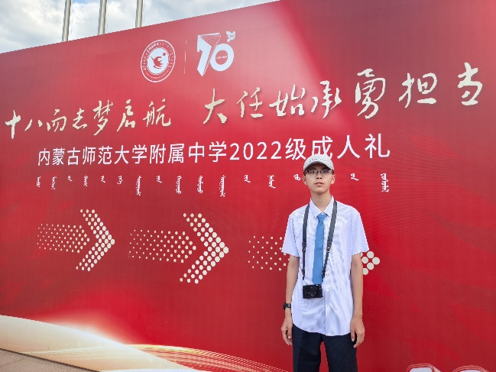我是2022级的学生张霄楠，现任七光年天文社的社长，同时兼任学生会宣传部部长及传媒社副社长。这些职务不仅让我在校园内扮演着重要的角色，也赋予了我更多的责任与挑战。我一直以积极的态度履行职责，经常组织社团活动，并多次参与学校的各类活动拍摄工作。

除了专注于学业之外，我还有着广泛的兴趣爱好。我对计算机科学抱有浓厚的兴趣，喜欢利用技术解决问题、提高效率；天文和摄影是我长久以来的爱好，也与社团活动直接相关。这些兴趣不仅拓宽了我的视野，也丰富了我的知识体系，使我有能力担当起众多职务。

我曾在全国中学生英语能力测评（NEPTS）中荣获一次内蒙古三等奖及一次全国二等奖；此外，我还曾被学校评为“三好学生”和“优秀学生干部”。这些荣誉都是对我综合素质的认可，也是激励我不断前进的动力。

“太空浩瀚，岁月悠长，我始终乐于和你分享同一个星球和同一段时光。”如果你也对浩瀚的宇宙充满了好奇与向往，欢迎加入七光年天文社，让我们一起揭开星空的神秘面纱，探索宇宙的无限奥秘。

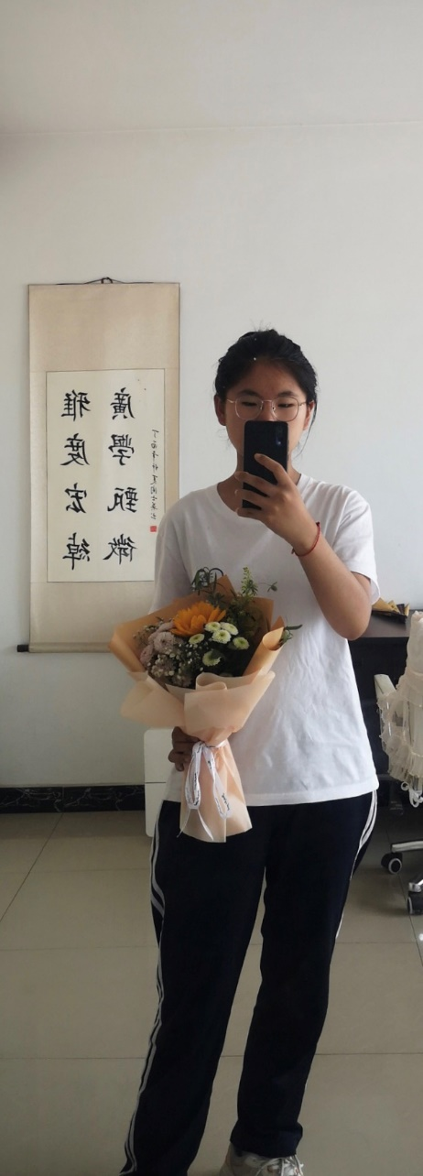

我是2022级张雅娟，作为本校天文社的社长，我深感荣幸与责任并存。我热爱天文学，对浩瀚的宇宙充满无限的好奇与向往。自入学以来，我便积极参与各类天文活动，不断提升自己的天文知识和观测技能。天文社社长一职，更是让我有机会与更多志同道合的朋友一起探索星空的奥秘。

除了对天文学的热爱，我还热衷于摄影和旅行。每当夜幕降临，我便会带上我的望远镜和相机，寻找那些隐藏在夜空中的美丽天体。此外，我还喜欢通过旅行来拓宽自己的视野，了解不同地域的文化和风情。

作为天文社的社长，我致力于打造一个充满活力、团结友爱的社团氛围。我们定期组织天文观测活动、举办天文知识讲座，让更多的同学了解天文学、爱上天文学。同时，我也非常注重与校内外其他天文社团的交流与合作，共同推动天文学在校园的普及和发展。我相信，在全体社员的共同努力下，我们的天文社一定会越办越好！